Исследование равновесной растворимости 3 новых производных [1,2,4]тиадиазола как потенциальных нейропротекторов в модельных органических растворителях
Жирова Е. Д.
Студент, 3 курс бакалавриата
ФГБОУ ВО «Ивановский государственный химико-технологический университет»,
факультет фундаментальной и прикладной химии, Иваново, Россия
E-mail: zhirowaekaterina@yandex.ru
Производные [1,2,4]тиадиазола успешно применяются в фармакологической практике в связи с их высокой биологической активностью. Соединения этого класса являются перспективными кандидатами в качестве ингибиторов при лечении болезни Альцгеймера и широко представлены в специализированных патентных базах лекарственных соединений. Объектами данного исследования являлись новые производные 5-анилино-1,2,4-тиадиазола с различными 2-алкиламинопропильными заместителями в положении 3 тиадиазольного кольца (Рис. 1), обладающие нейрокорректирущим действием [1].
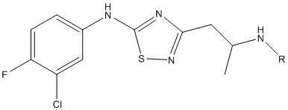 | R
 | I | 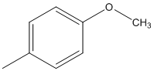
 | II | 
 | III | 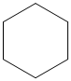
Рис. 1. Структурные формулы исследованных соединений

Важнейшим физико-химическим свойством лекарственного вещества, определяющим его биодоступность, является растворимость. Цель данной работы заключалась в изучении процессов растворения новых производных 1,2,4-тиадиазола в 2 модельных органических растворителях: октаноле (модель фосфолипидной мембраны) и гексане (компонент системы, моделирующей гематоэнцефалитический барьер). Классическим методом изотермического насыщения были получены температурные зависимости растворимости биоактивных соединений (Т = 293.15 – 313.15 К). Установлено, что исследуемые вещества слаборастворимы в октаноле и практически не растворимы в гексане. В зависимости от химической природы растворителя значения растворимости соединений изменяются в интервалах (0.27∙10⁻⁵ – 2.70∙10⁻²) мол. долей. На основании полученных экспериментальных данных рассчитаны термодинамические функции процесса растворения.
Литература
1. Proshin A.N.; Serkov I.V.; Bachurm S.O., 5-Amino-[1,2,4]thiadiazole derivatives, wo 2012050484, pub. 19.04.2012, ep 2628734, pub 21.08.2013.

